年底繳回用人費用-付款憑單之製作
步驟一：新增受款人(新增銀行存款-縣庫存款繳回帳戶)
基本資料維護作業 一般基本資料維護 基本資料-受款人
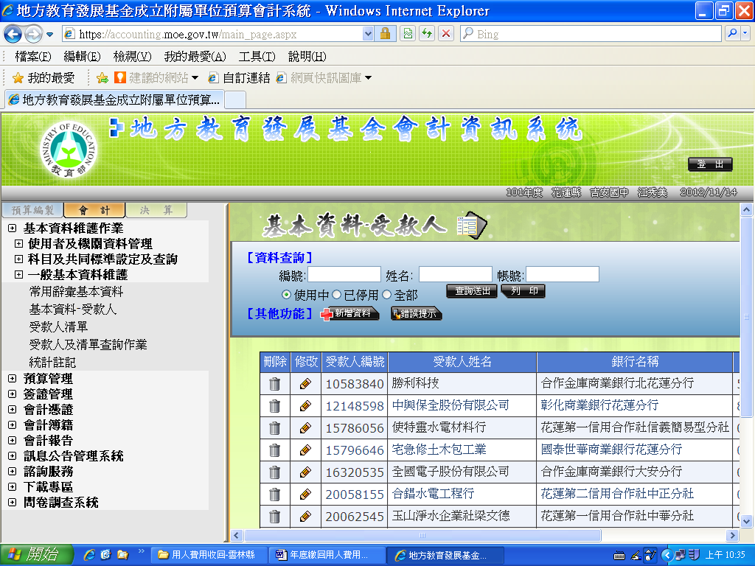
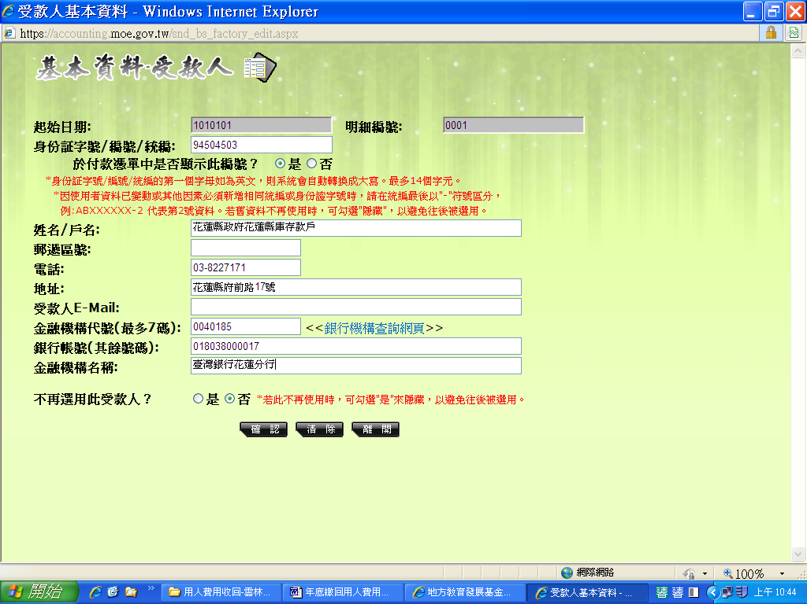
1.填寫編號
2.紅色圈圈請務必依上述資料輸入
步驟二：登打請購單
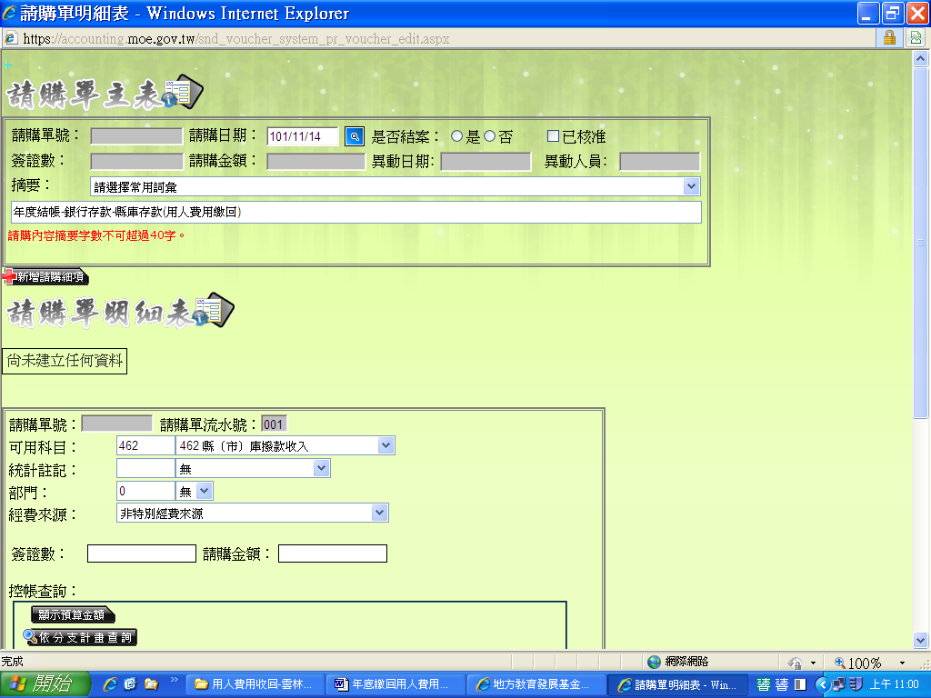
1.摘要請登打年度結帳-銀行存款-縣庫存款(用人費用繳回)
2.可用科目請選擇462縣市庫撥款收入
3.在簽證數中填列支出收回書收回金額
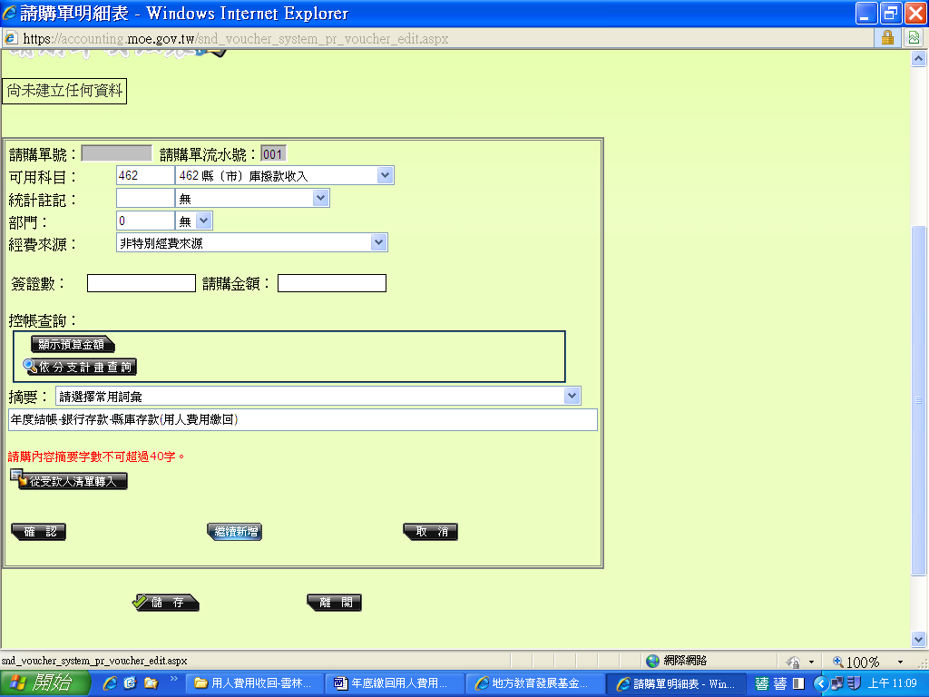
4. 摘要請登打年度結帳-銀行存款-縣庫存款(用人費用繳回)

5.點選確認
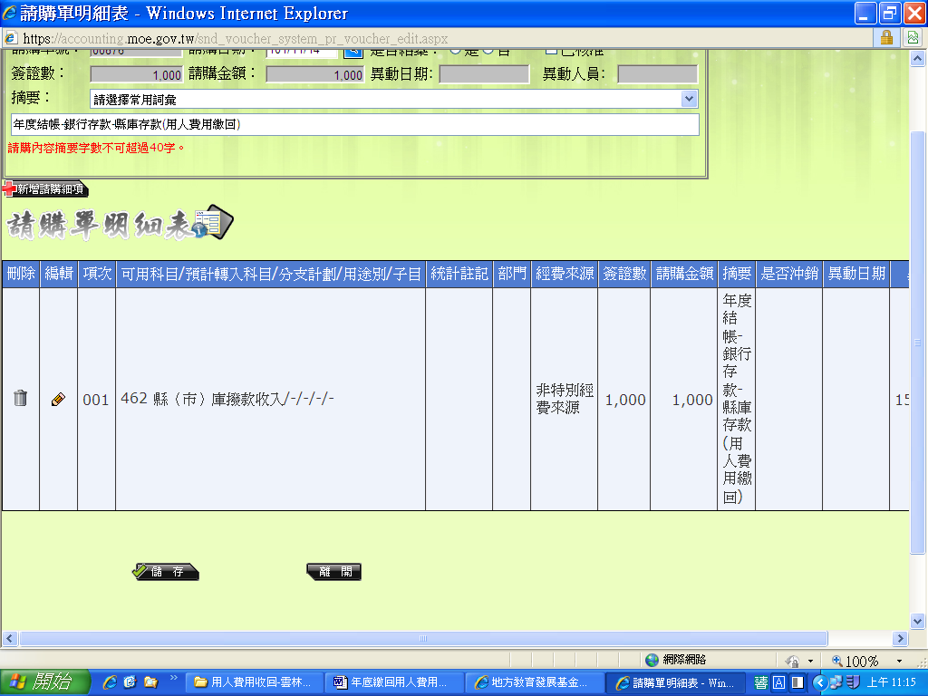
6.勾選已核准
7.點選儲存
2.可用科目請選擇
462縣(市)庫撥款收入
3.在簽證數中填列支出收回書收回金額

1.摘要請登打年度結帳-
銀行存款-縣庫存款
4.摘要請登打年度結帳—
銀行存款-縣庫存款
5.點選 確認
7.點選 儲存
步驟三︰轉入付款憑單
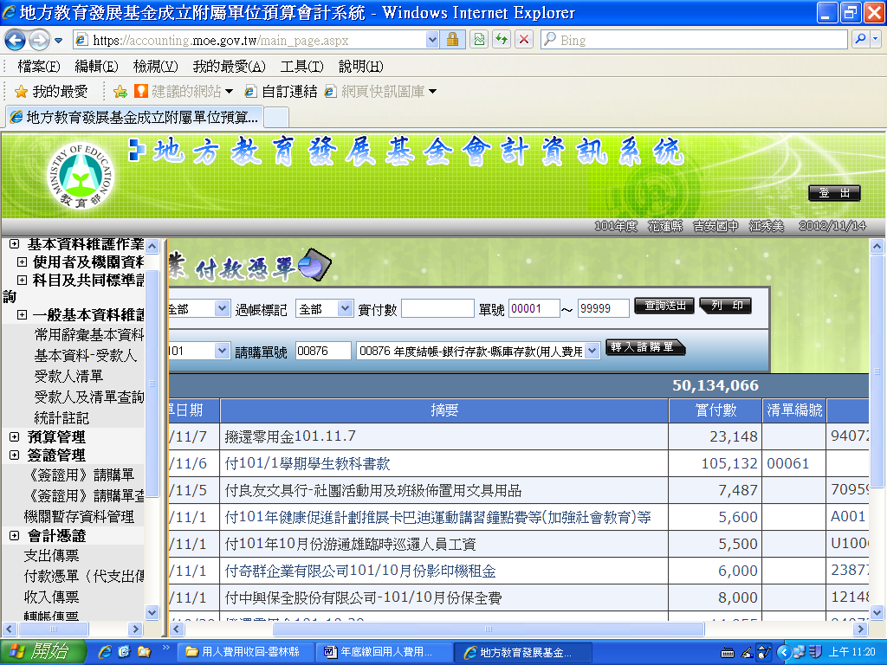
1.轉入請購單
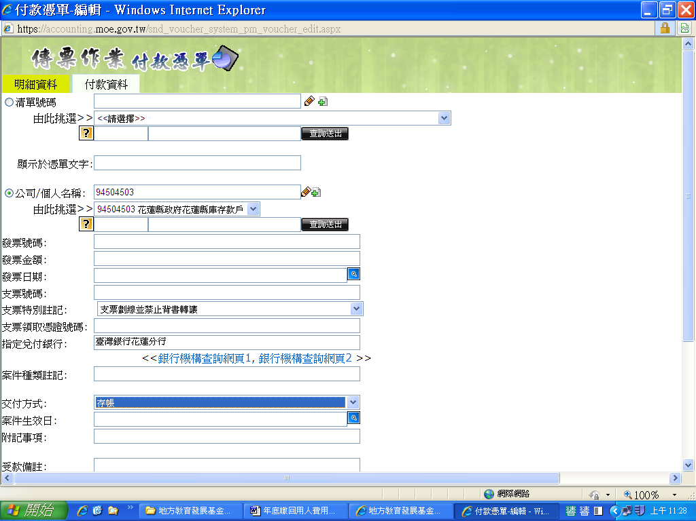
3.點選公司/個人名稱
選擇94504503新增之受款人:花蓮縣政府花蓮縣庫存款戶

4.指定兌付銀行為
臺灣銀行花蓮分行
5.交付方式請選擇:存帳
2.選擇付款資料頁面
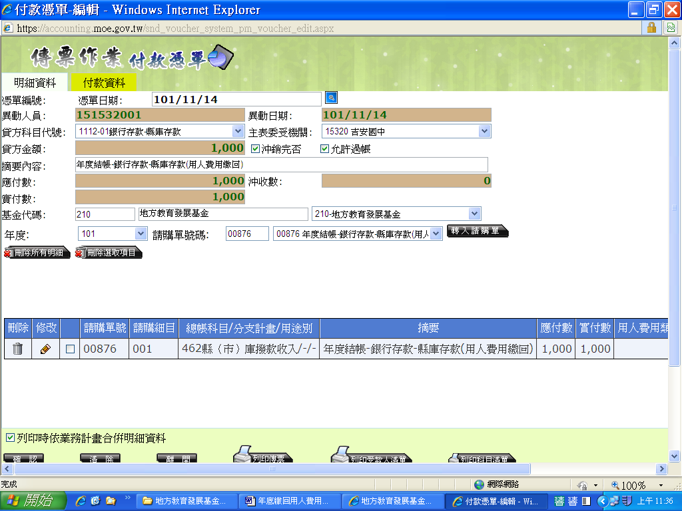
7.點選確認，

6.選擇明細資料頁面

產出付款憑單︰會計憑證→傳票匯出作業(步驟同開立付款憑單作業，進入花蓮縣政府財政電子化系統接收付款憑單後列印，第一聮併支出收回書(一式六聯)送財政處支付科。

年底繳回用人費用-支出收回書之製作
步驟一：進入花蓮縣政府財政電子化系統→輸入使用者代號密碼→點選支付作業→18.支出收回書

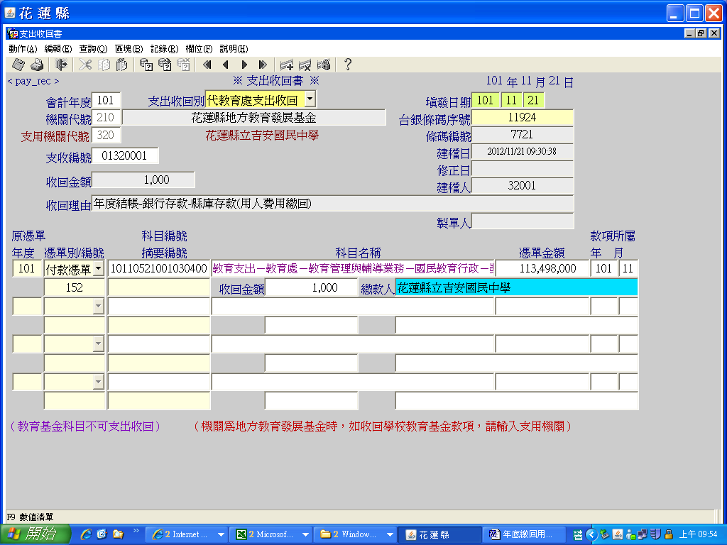
1.支出收回別：請點選代教育處支出收回
2.金額：請自行輸入收回金額
3. 收回理由：年度結帳-銀行存款-縣庫存款(用人費用繳回)

4.年度：101
5.憑單別：付款憑單
6.編號：152
7.科目編號：請於將滑鼠停留在該欄位後按F9數值清單→請點選教育管理與輔導業務-國民教育行政-獎補助費10110521001030400
8.請自行輸入收回金額(請依公告之用人費用結餘彙整表核定繳回金額填列)
9.繳款人：請自行輸入所屬學校

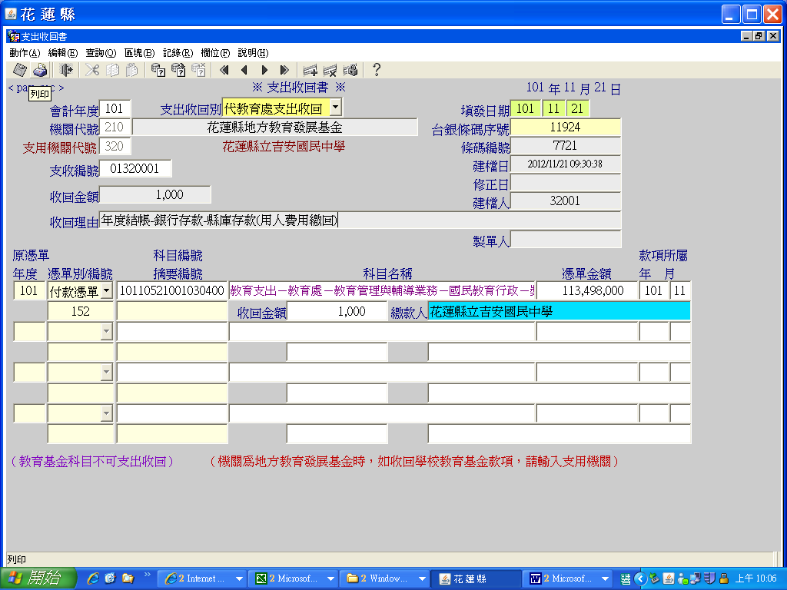
10.列印
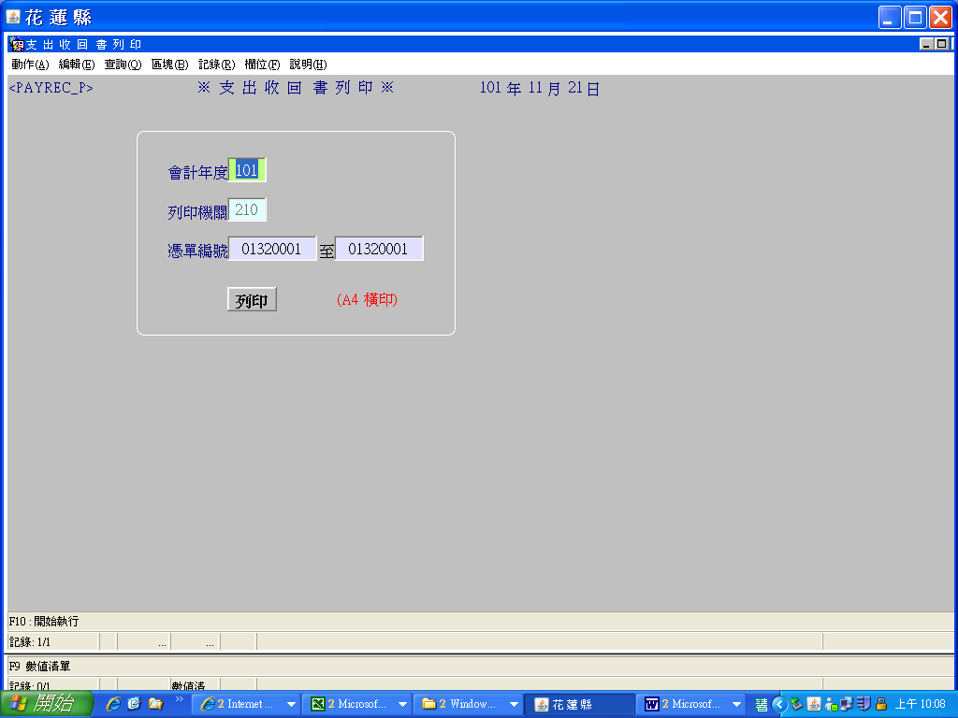
11.列印(一式六聯)
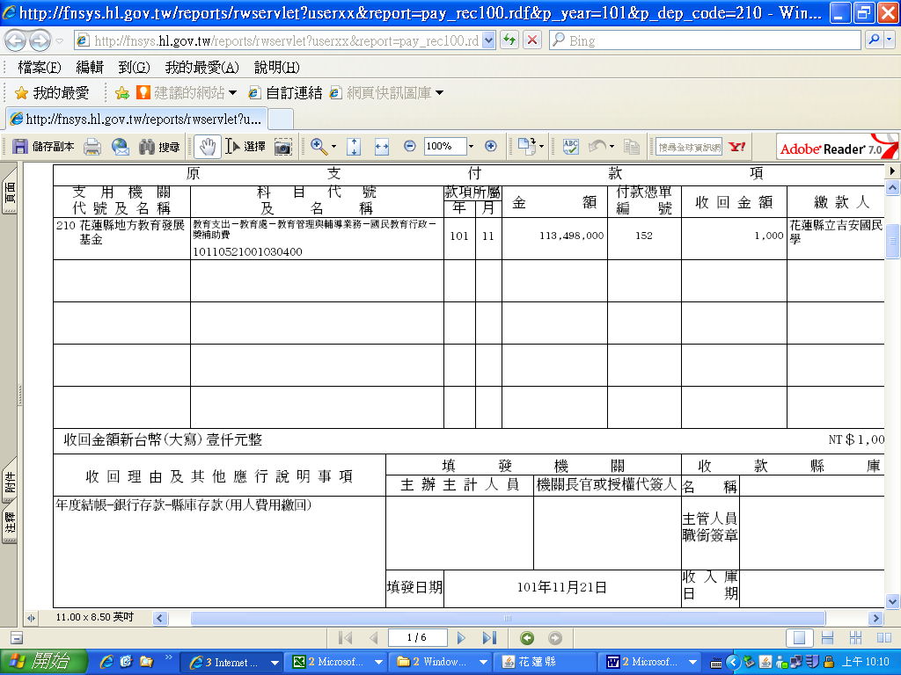
12.請蓋主辦會計及校長簽證專用印鑑章
11.列印

